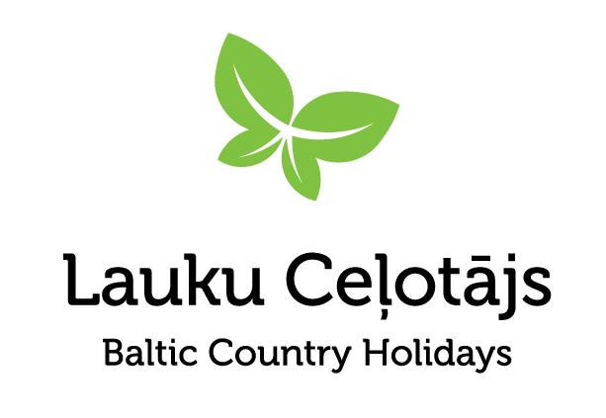
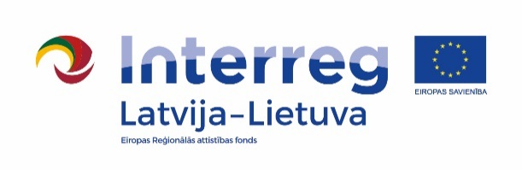

Ziņa presei 23.08.2022

Pārgājienu tūrisma cienītājus Latvijā gaida jau 242 gājējiem draudzīgas vietas
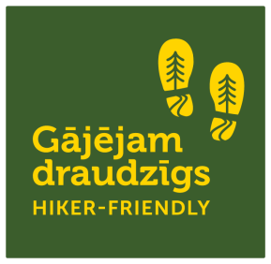
Pieaugot pārgājienu tūrisma popularitātei, uzņēmēji steidz piedāvāt gājējiem pielāgotus pakalpojumus. Gājējiem draudzīgu viesmīlību šobrīd ir iespējams izbaudīt jau 242 „Gājējam draudzīgs” uzņēmumos visā Latvijā.
Kas ir zīme „Gājējam draudzīgs”
Ieraugot naktsmītnes, kafejnīcas, veikala, tūrisma informācijas centra vai cita uzņēmuma durvīs zīmi „Gājējam draudzīgs”, pārgājienu ceļotāji var būt droši, ka šeit viņi ir gaidīti un viņu vajadzības tiks saprastas. Te piedāvā kājāmgājējiem būtiskus un nepieciešamus pakalpojumus, piemēram: informāciju par maršrutu, dzeramo ūdeni, pirmās palīdzības aptieciņu, elektroierīču uzlādi, naktsmītnē ir iespēja izžāvēt slapjās un izmazgāt netīrās drēbes, zābakus un citu ekipējumu. „Gājējam draudzīgs / Hiker-friendly” zīme darbojas visās trīs Baltijas valstīs – Latvijā, Lietuvā un Igaunijā.
Jaunākās „Gājējam draudzīgs” vietas
2022. gada 16. augustā „Gājējam draudzīgs / Hiker-friendly” zīme piešķirta vēl 15 uzņēmumiem, kuri atbilst gājējiem draudzīga pakalpojumu sniedzēja kritērijiem. Tie ir:
- Kurzemē:
apartamenti Kūrorta ielā Kandavā, kempings „ĒRGĻI”, glempings „Bērzciema Lagūna”, kempings „Rožkalni”, viesnīca „Saules kvartāls”, apartamenti „40 saules” Ventspilī, kafejnīca „Mountain Rabbit”, kempings „Pabērzi”, kempings „Jēņi”.
- Latgalē:
viesu nams „Aglonas Cekuli”, Krāslavas novada Tūrisma informācijas centrs, kempings „Adamova”, Hostel „Malta”, lauku māja „Zelču sola”, lauku māja „Tinēji”.

Kā atrast „Gājējam draudzīgs” vietas
Populāro pārgājienu maršrurtu „Jūrtaka” un „Mežtaka” vietnēs gājējiem draudzīgo vietu informācijai veltītas atsevišķas sadaļas. Mežtakā: https://baltictrails.eu/lv/forest/hikerfriendly, Jūrtakā: https://baltictrails.eu/lv/coastal/hikerfriendly.
Plānojot maršrutu, šeit var uzzināt, kādas ērtības un pakalpojumi ceļotājiem pieejami gājējiem draudzīgajās vietās – naktsmītnēs, ēdināšanas vietās, veikalos, tūrisma informācijas centros un citur, kur gājēji ir laipni gaidīti. Kartē var redzēt visas šīs vietas maršrutā, iegūt katras vietas adresi un kontaktinformāciju, aplūkot foto attēlus.
Tepat var uzzināt arī par gājējiem draudzīgām vietām citos maršrutos un novados, jo zīme neattiecas tikai uz konkrētu maršrutu, bet gan veicina kopēju kājāmgājēju kustību Baltijā.

Kā uzņēmēji var iegūt zīmi „Gājējam draudzīgs”
Latvijā zīmi pēc uzņēmēja pieprasījuma piešķir komisija, kas vērtē uzņēmuma atbilstību zīmes kritērijiem. Komisijā ir 13 dalībnieki – gan valsts iestādes, gan organizācijas, kuras atbalsta kājāmiešanu, aktīvo atpūtu un dabas tūrismu. Komisijā ir gan tūrisma viesmīlības eksperti, gan aktīvā tūrisma eksperti, kuriem ir ievērojama pārgājienu ceļošanas pieredze.
Zīmi „Gājējam draudzīgs” var saņemt jebkurš uzņēmējs - tūrisma pakalpojumu sniedzējs visās trijās Baltijas valstīs, kas vēlas piedāvāt kājāmgājējiem nepieciešamos pakalpojumus – ne tikai naktsmītnes, bet arī, piemēram, kafejnīcas, krodziņi un restorāni, tūrisma informācijas centri, degvielas uzpildes stacijas, veikali u.tml.
Uzņēmēji ar „Gājējam draudzīgs / Hiker-friendly” zīmi un kritērijiem var iepazīties šeit: https://baltictrails.eu/lv/forest/hikerfriendly/prof . Zīmes saņemšanai var pieteikties pakalpojumu sniedzēji visā Latvijā neatkarīgi no tā, kāds pārgājienu maršruts vai taka atrodas viņu tuvumā (interesenti var pieteikties, rakstot uz lauku@celotajs.lv).

Lai top jaunas pārgājienu takas!
Gājējiem draudzīgu pakalpojumu veicināšana ir viens no uzdevumiem Latvija-Lietuvas pārrobežu sadarbības projektā „Mežtakas izveide Latvijā un Lietuvā un Jūrtakas pagarināšana Lietuvā”. Projekts šobrīd ir veiksmīgā noslēguma fāzē. Tas devis daudz jaunu ideju turpmākiem darbiem un vērtīgu pieredzi, ar ko projekta komanda labprāt dalās, iekļaujoties Baltijas un Eiropas pārgājienu kustībā un kļūstot par daļu no pārgājienu entuziastu kopienas. Ieguvums no šī projekta ir ne tikai Mežtakas un Jūrtakas posmu nobeigšana, pabeidzot marķējumu, izveidojot maršruta aprakstus un kartes, bet pavisam noteikti – arī pārgājienu kultūras nostiprināšanās Baltijā, ejot dabā atbildīgi un saudzīgi.
Šogad abas Baltijas valstu takas Lonely Planet atzinis par veiksmīgākajiem jaunajiem garajiem pārgājienu maršrutiem pasaulē https://www.lonelyplanet.com/articles/travel-trends-long-distance-hikes .
Uz tikšanos pārgājienos!

Asnāte Ziemele
LLTA „Lauku ceļotājs”
T: 29285756

Projekts LLI-448 „Mežtakas izveide Latvijā un Lietuvā un Jūrtakas pagarināšana Lietuvā” (Pārgājienu projekts) tiek realizēts ar Eiropas Savienības Interreg V-A Latvijas – Lietuvas pārrobežu sadarbības programmas 2014. –2020. gadam atbalstu. Kopējās projekta izmaksas ir 788 104,45 EUR. Projekta līdzfinansējums no Eiropas Reģionālās attīstības fonda ir 669 888,76 EUR.
Šī preses ziņa ir sagatavota ar Eiropas Savienības finansiālo atbalstu. Par šīs preses ziņas saturu pilnībā atbild LLTA “Lauku ceļotājs”, un tas nekādos apstākļos nav uzskatāms par Eiropas Savienības oficiālo nostāju.

